**Bài số 10**

1. Xét tầng 1 (SWEEP bf cho đến khi thỏa điểm Q )

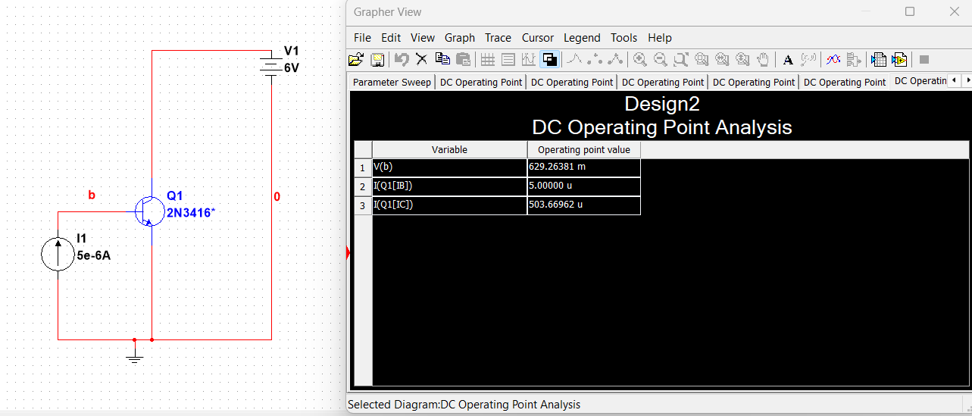

Hình 1 Chọn trasistor thỏa mãn B = 100 ứng với IC1= 0.5 mA và VCE1 = 6V( chọn NPN 2N3416 với thông số bf chỉnh thấp còn 140 so với 157 ban đầu ) ; VBE1 =0.63 V

Ta có Q1 ( 0.5 mA ; 6V)

RTH1 = R1 // R2 (1)

VTH 1 = (2)

Vcc - VCEQ1 = ICQ1 ( RC + RE)

→ 9 - 6 = 0.5 ( RC + RE)

→ RC + RE = 6k (ohm) (3)

ICQ1 = (4) → Chọn RTH1 << (B+1) RE để dòng IC ổn định

Chọn RE = 2k (ohm) → RTH1 << 202k → Chọn RTH1 = 20.2 k (ohm)

Thế RTH1 và RE vào (4) → VTH1 = 1.741 V   
Từ (3) → RC =4k (ohm)

Từ (2) → = 0.1934 → 4.17 R2 = R1

Ta có R1//R2 = 20.2 K → R2 = 25k (ohm) ; R1 = 104. 25k (ohm)

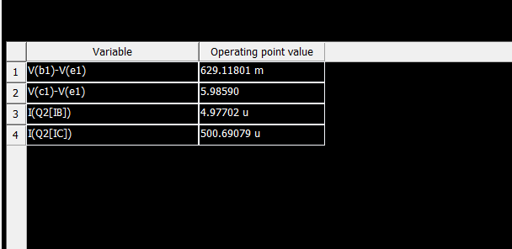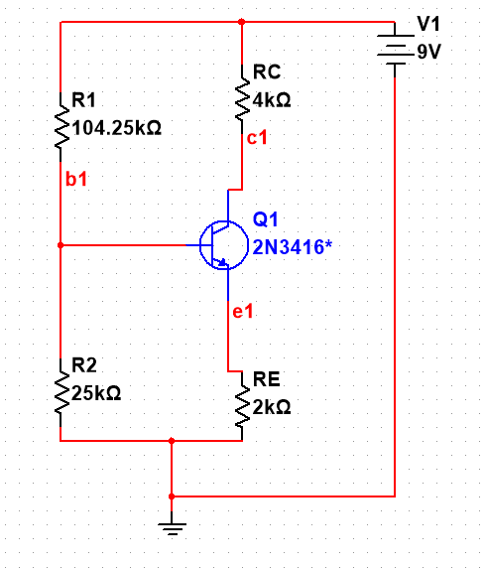

Hình 4 : Mạch Bias cho tầng 1 và mô phỏng điểm Q tầng 1

Xét tầng 2 (SWEEP bf cho đến khi thỏa điểm Q )

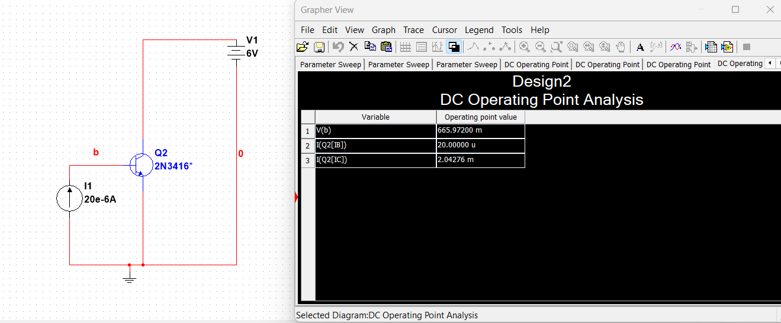

Hình 5 Chọn trasistor Q2 hỏa mãn B = 100 ứng với IC2= 2 mA và VCE2 = 6V ( chọn NPN 2N3416 với thông số bf chỉnh thấp còn 112 so với 157 ban đầu ) ; VBE2 =0.665V

Ta có Q2 ( 2 mA ; 6V)

RTH2 = R1 // R2 (1)

VTH2 = (2)

Vcc - VCEQ2 = ICQ2 ( RC + RE)

→ 9 - 6 = 2 ( RC + RE)

→ RC + RE = 1.5k (ohm) (3)

ICQ1 = (4) → Chọn RTH2 << (B+1) RE để dòng IC ổn định

Chọn RE = 500 (ohm) → RTH1 << 50.5k → Chọn RTH2 = 5.05 k (ohm)

Thế RTH2 và RE vào (4) → VTH2 = 1.776 V   
Từ (3) → RC = 1k (ohm)

Từ (2) → = 0.1973 → 4..07 R2 = R1

Ta có R1//R2 = 5.05 K → R2 = 6.3k (ohm) ; R1 = 25.6 k (ohm)

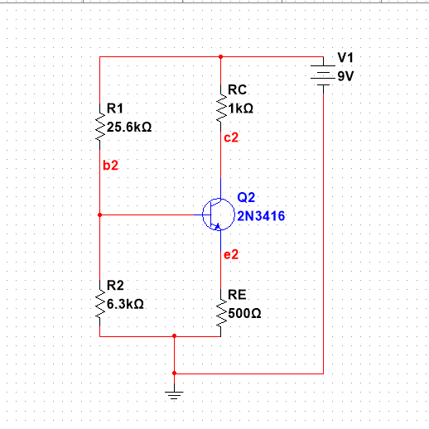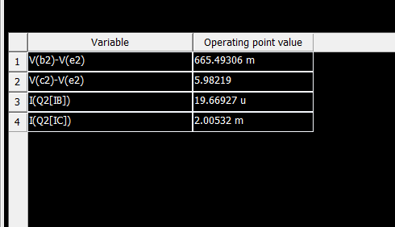

Hình 8 : Mạch Bias cho tầng 2 và mô phỏng điểm Q tầng 2

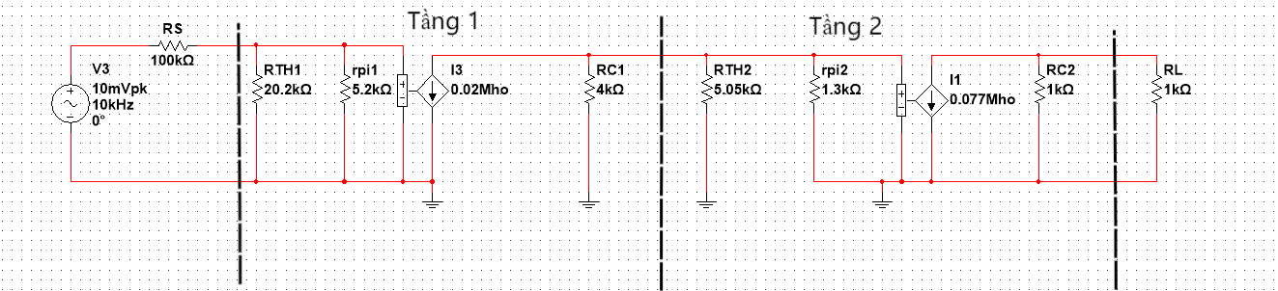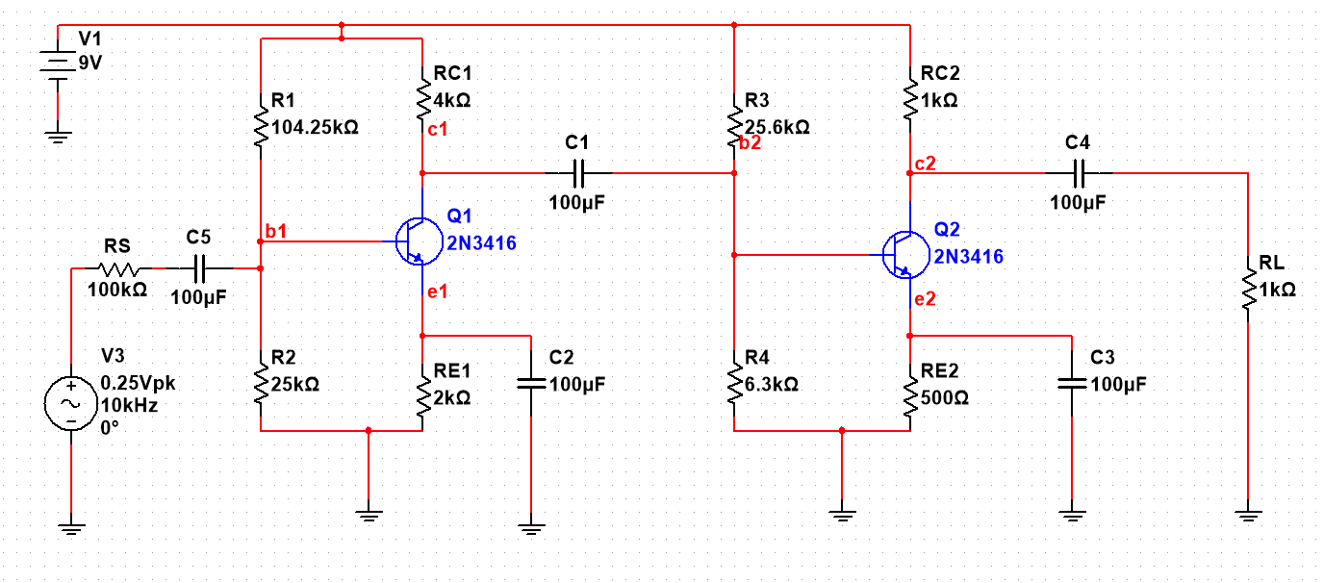

Hình 10 mô hình tín hiệu nhỏ

rpi1 = = = = 5.2 k (ohm ) ; rpi2 = = = = 1.3k (ohm )

gm1 = = = 0.02 (S) ; gm2 = = = 0.077 (S)

- Tầng 1

Rin1 = RTH1 // rpi1 = 20.2k // 5.2k = 4k (ohm)

Rout 1 = RC1 =4k (ohm)

AV1 = -gm1 RC1 = -0.02 * 4k = -80 ( V/V )

- Tầng 2 :

Rin2 = RTH2 // rpi2 = 5.05k // 1.3k = 1.03k (ohm)

Rout 2 = RC2 =1k (ohm)

AV1 = -gm2 RC2 = -0.077 * 1k = -77 ( V/V )

Tính Avo ; Av ; Rin ; Ro của toàn bộ mạch

Rin = Rin1 = 4k (ohm)

Rout = Rout2 = 1k (ohm)

Av0 = Av1 * Av2 = 1261 ( V/V)

Av = Av0 = 630.7 (V/V)

Gv =Av = 24.2 ( V/V)

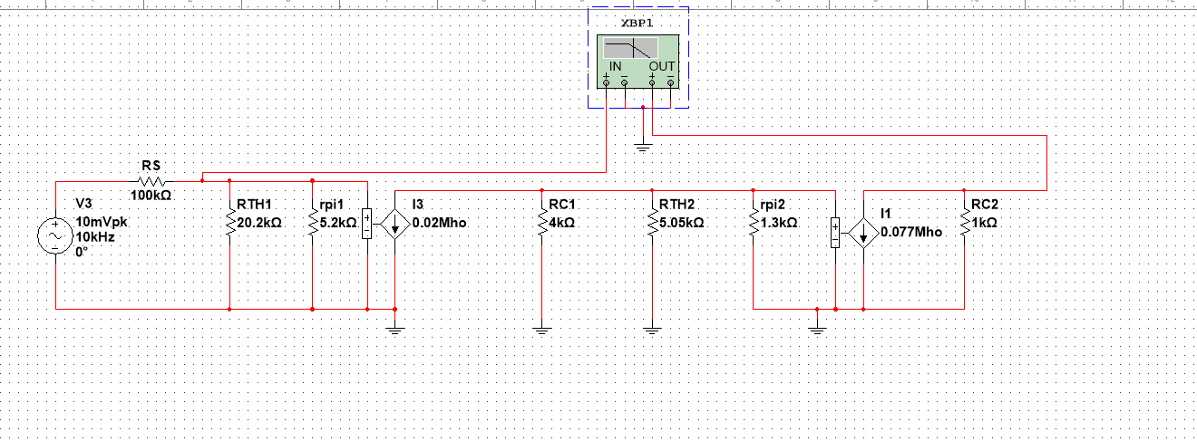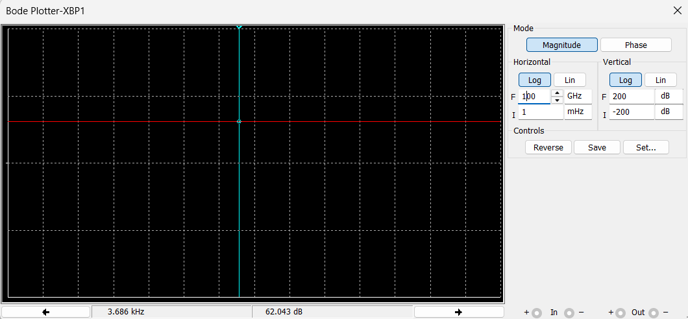

Hình 11 Đo Av0 = 62.043db = 1258 V/V ( mô hình tương đương )

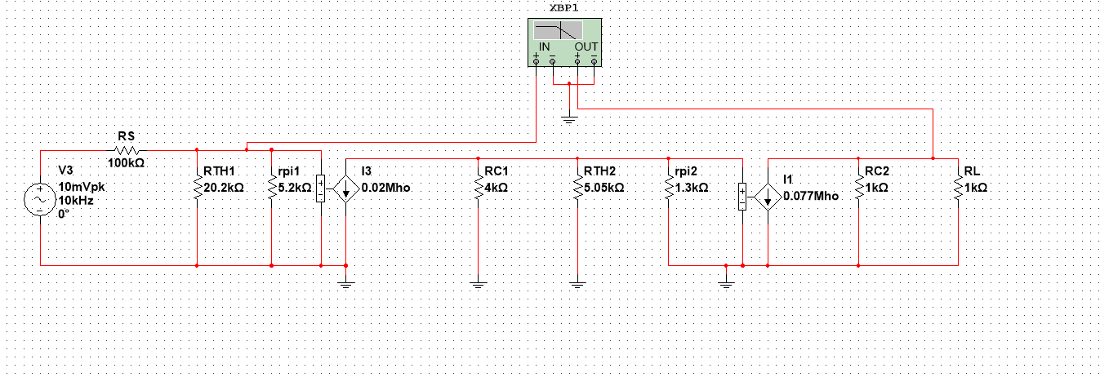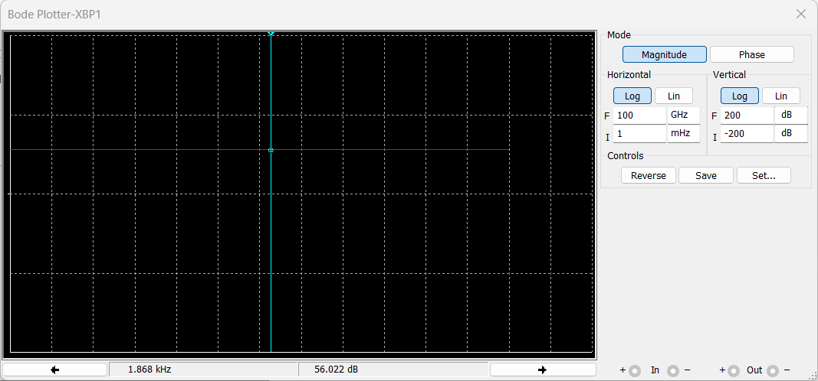

Hinh 12 Đo Av = 56 .022 db = 632.55 V/V ( mô hình tương đương )

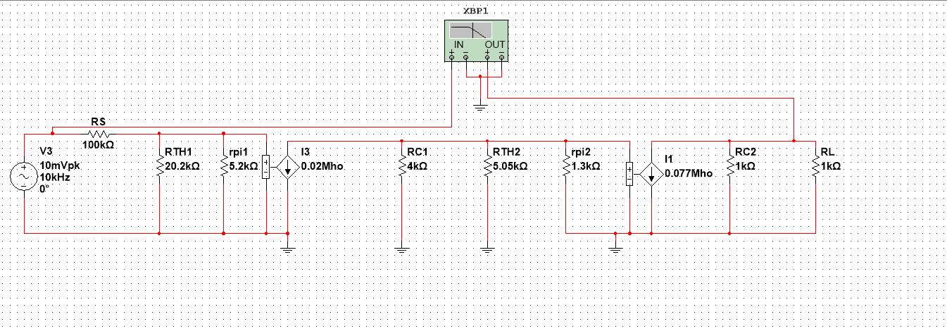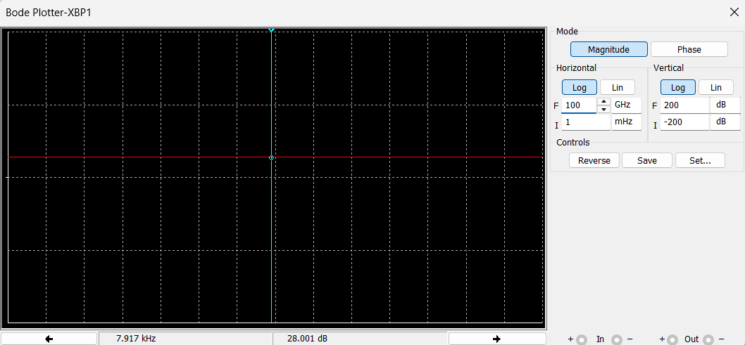

Hinh 13 Đo Gv = 28 db = 25.11 V/V ( mô hình tương đương )

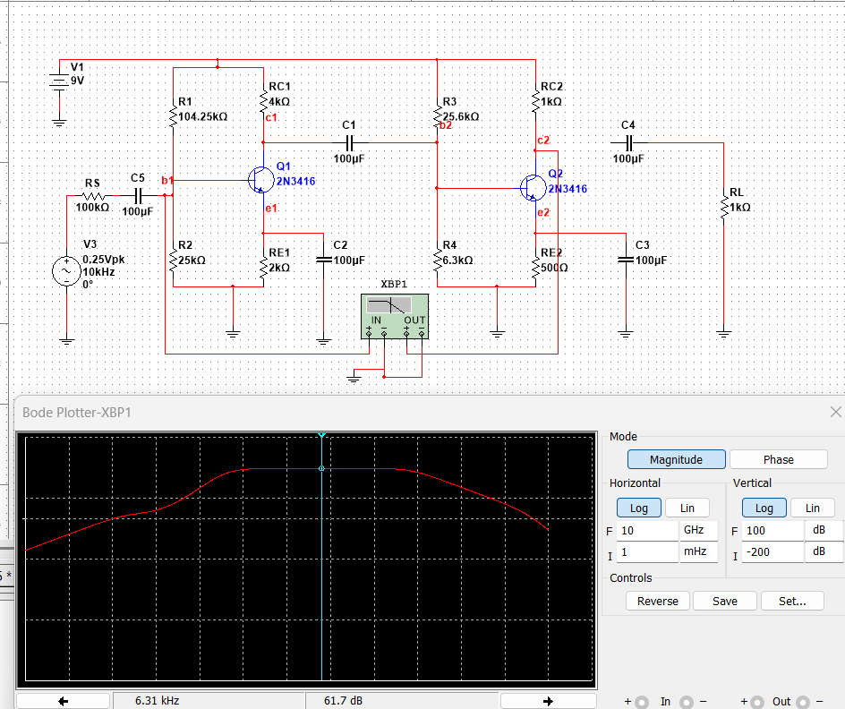

Hình 14 Đo Av0 = 61.7db = 1216 V/V ( toàn mạch)

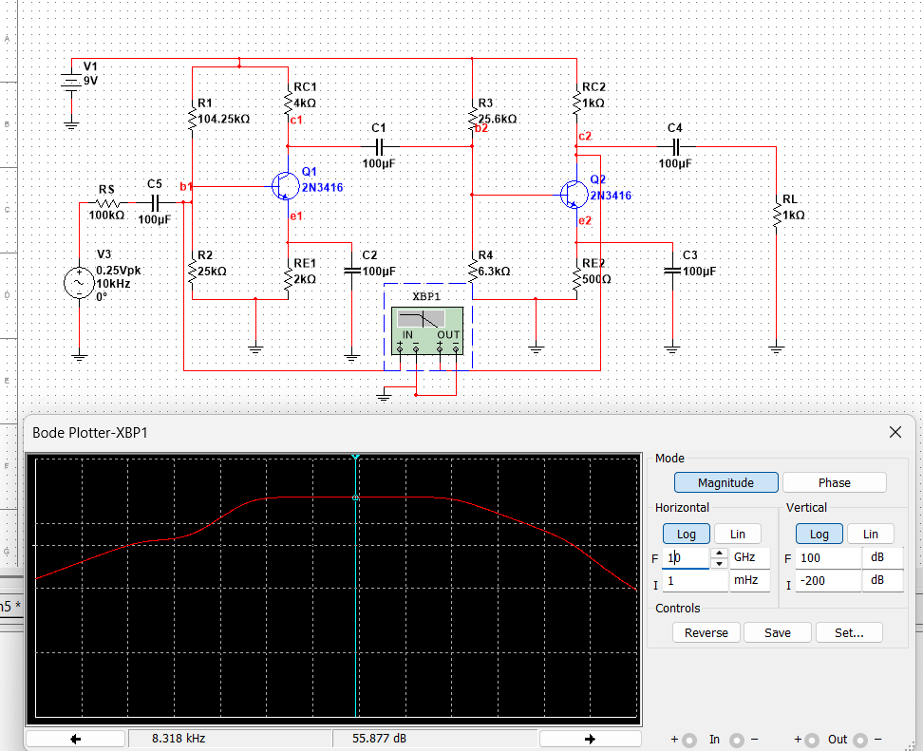

Hình 15 Đo Av = 55.877db = 622.08 V/V ( toàn mạch)

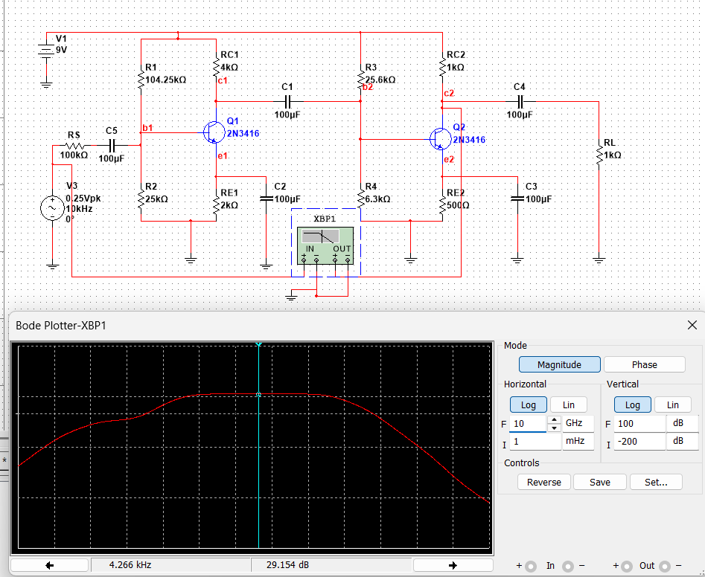

Hình 16 Đo Gv = 29.154db = 28.69V/V tại tần số 4.266 kHz( toàn mạch)

1. Xét Q2 :

DC load line : VCE = VCC - IC( RC2 + RE2) → VCE = 9 - IC*6

Ac loaline : vce =- ic ( RC2// RL) → vce = -ic * 0.5 và đường này cũng phải cắt qua điểm ICQ 2 ( được mô tả như hình 17 )

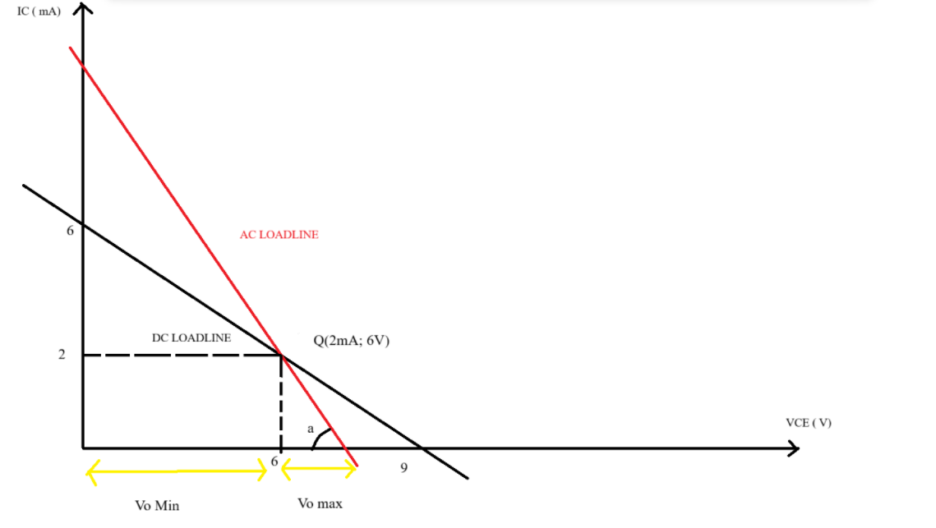

Hình 17

Tan(a) = → Vo max = = 1 ( v) → Vsig max = = = 34 mV

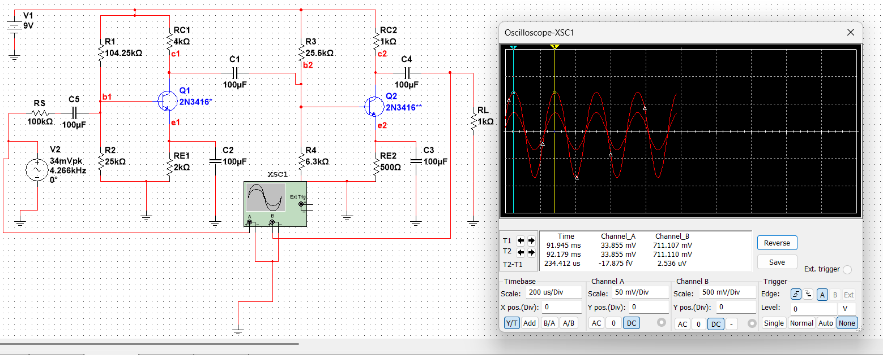

Hình 17 Vpsig =34mV ; VpL = 711 mV ; Gv = 21.54 V/V

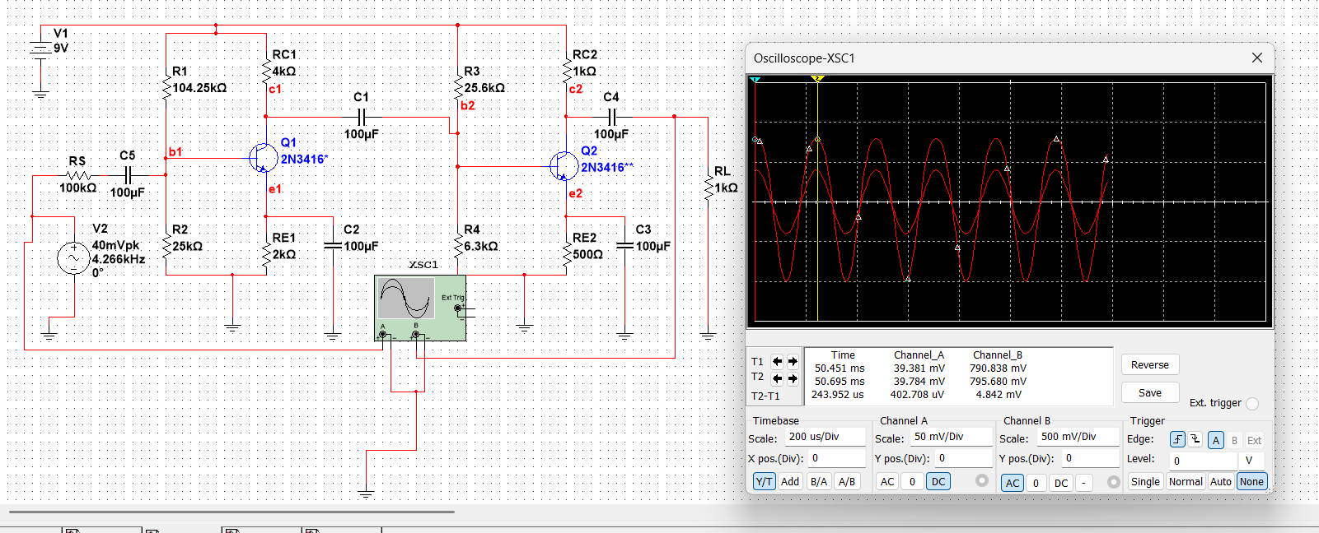

Hình 18 Vpsig =40mV ; Vp = 790.68 mV ; Gv = 19.767V/V ( bán kỳ dương đã dấu hiệu bị xén )

**Bài số 9**  (SWEEP bf cho đến khi thỏa điểm Q )

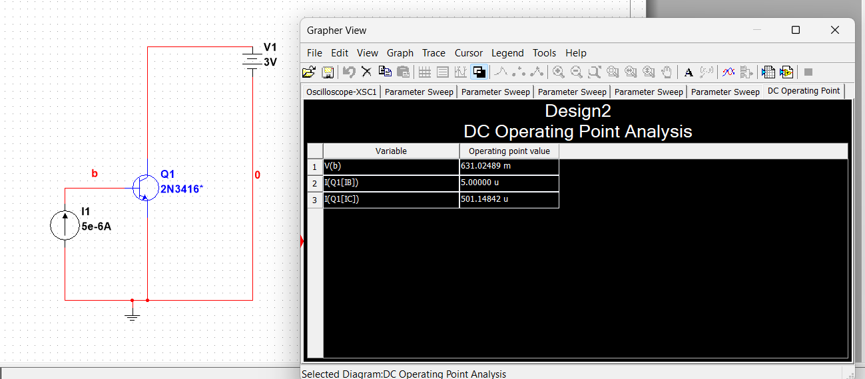

Hình 1 Chọn trasistor Q1 thỏa mãn B = 100 ứng với IC1= 0.5 mA và VCE1 = 3V( chọn NPN 2N3416 với thông số bf chỉnh thấp còn 153 so với 157 ban đầu ) ; Vbe = 0.63 V



Hình 2 Chọn trasistor Q2 hỏa mãn B = 100 ứng với IC2= 2 mA và VCE2 = 6V ( chọn NPN 2N3416 với thông số bf chỉnh thấp còn 112 so với 157 ban đầu ) ; VBE2 =0.665V

RTH = R1 // R2 (1)

VTH= (2)

VTH - VBE1 = IC1 ( +RE1) (3)

VCC - VCEQ1 = (ICQ1 + ) RC + ICQ1*RE1 (4)

VCC - VBE2 = (ICQ1 + )*RC + ICQ2 * RE2 (5)

VCC - VCEQ2 = ICQ * RE2 (6) → 9 - 6 = 2 * RE2 → RE2 = 1.5 k ( ohm)

Thế RE2 vào (5 ) → 9 -0.665 = 0.52 * RC + 2 * 1.5 → RC = 10.26k (ohm)

Thế RC vào (4) → 9 - 3 = 0.52* 10.26 + 0.5 RE1 → RE1 = 1.33k ( ohm)

ICQ1 = (4) → Chọn RTH << (B+1) RE1 để dòng IC ổn định

→ RTH << 134.33 k → RTH = 13.433k ohm

Từ ( 3) → VTH - 0.63 = 0.5 ( → VTH = 1.36 V → = 0.151

5.62 R2 = R1 Với RTH = 13.433k ohm R2 = 15.73 k (ohm) R1 = 88.4k (ohm)

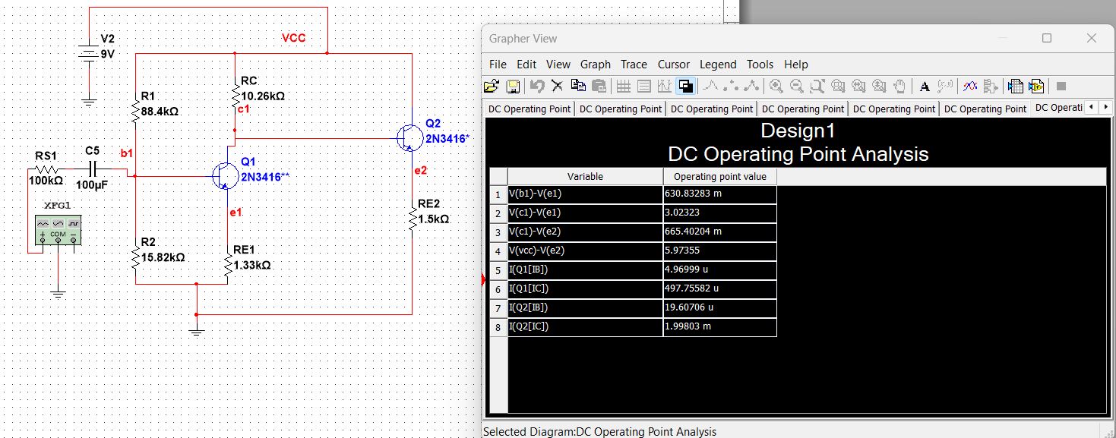

Hình 3 : DC POINT

b)

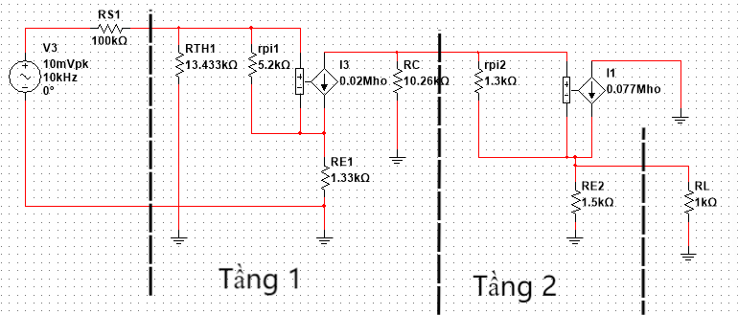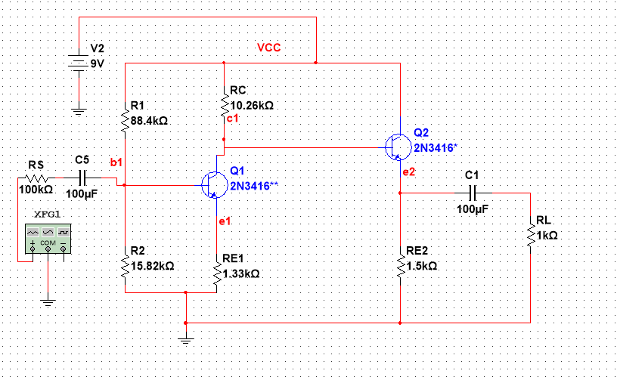

Hình 4

rpi1 = = = = 5.2 k (ohm ) ; rpi2 = = = = 1.3k (ohm )

gm1 = = = 0.02 (S) ; gm2 = = = 0.077 (S)

- Tầng 1

Rin1 = RTH1 // (rpi1+(B+1)RE1) = 13.433k // (5.2k+101 *1.33k) = 12.25k (ohm)

Rout 1 = RC1 =10.26k (ohm)

AV1 = = = -7.35 ( V/V )

- Tầng 2 :

Rin2 = rpi2 + (B+1) RE2 = 1.3k + 101* 1.5k = 152.8k (ohm)

Rout 2 = RE2 // = 1.5k // = 0.013k 7(ohm).

AV1 = = = 0.99 ( V/V )

Tính Avo ; Av ; Rin ; Ro của toàn bộ mạch

Rin = Rin1 = 12.25k (ohm)

Rout = Rout2 = 0.013k(ohm)

Av0 = Av1 * Av2 = -6.82( V/V)

Av = Av0 = -6.73 (V/V)

Gv =Av = -0.73 ( V/V)

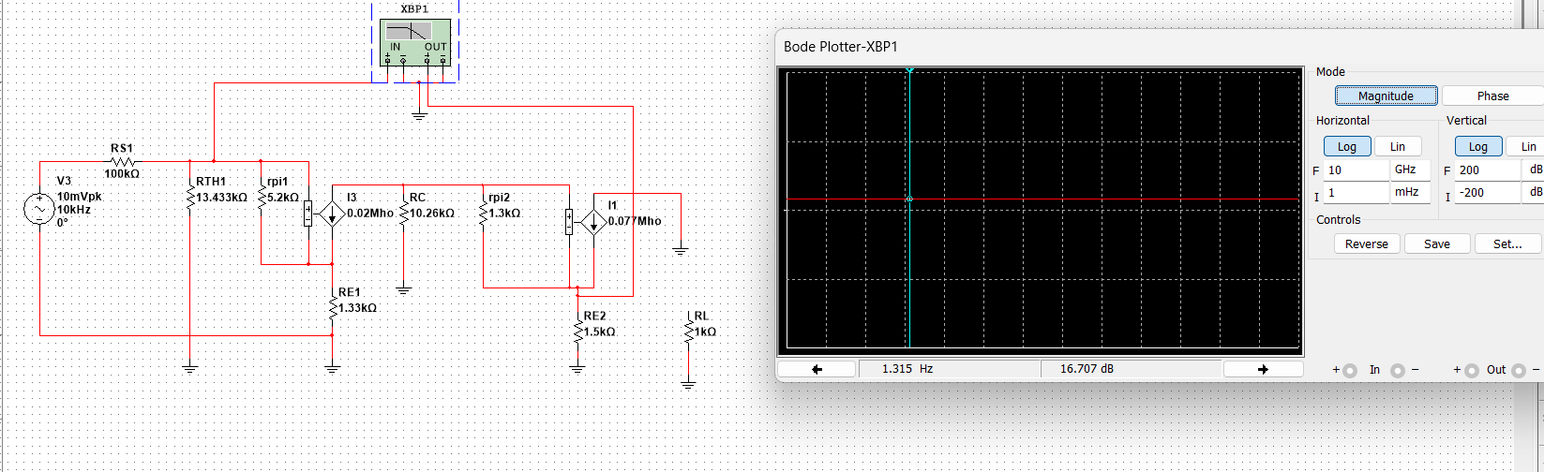

Hình 5 Đo |Av0| =16.707db = 6.84 V/V ( mô hình tương đương )

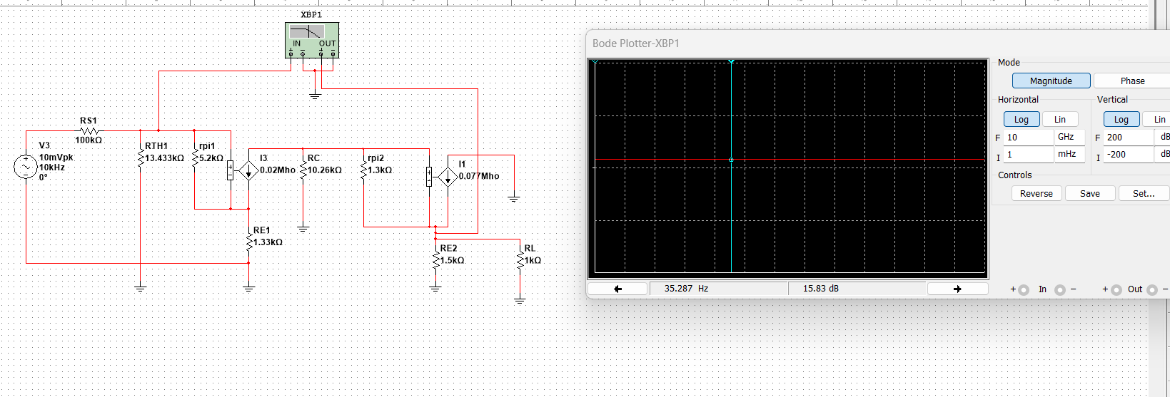

Hình 6 Đo |Av| =15.83db = 6.187 V/V ( mô hình tương đương )

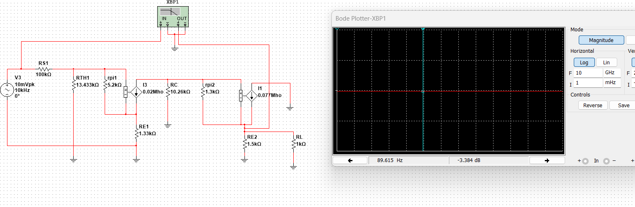

Hình 7 Đo |Gv| =-3.384db = 0.677 V/V ( mô hình tương đương )

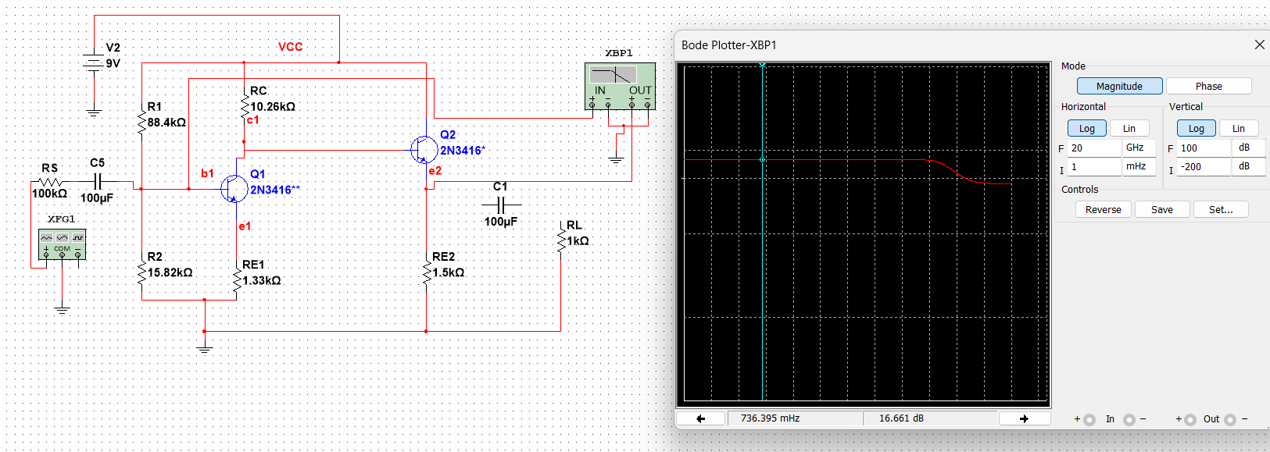

Hình 8 Đo |Av0| =16.661db = 6.77 V/V ( toàn mạch )

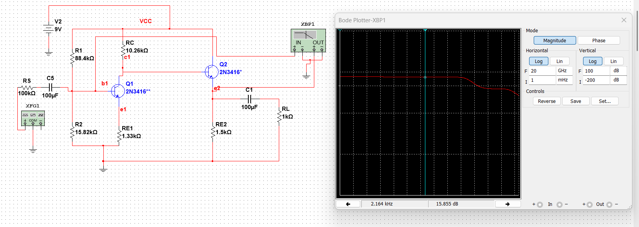

Hình 9 Đo |Av| =15.855db = 6.2 V/V ( toàn mạch )

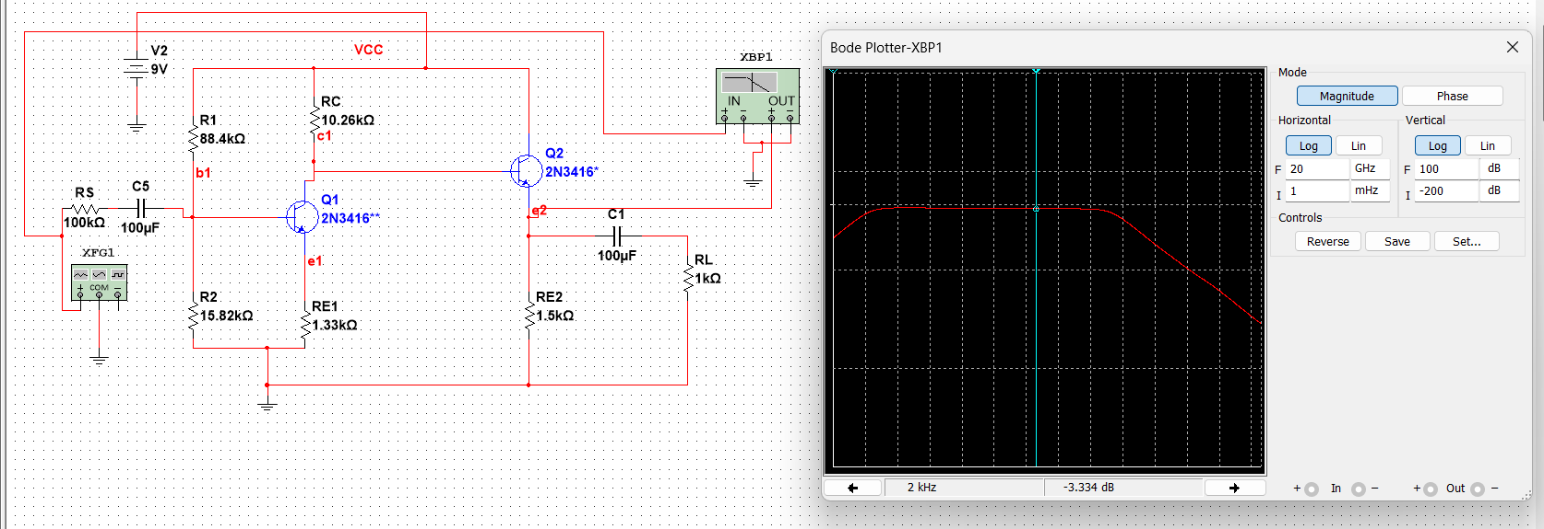

Hình 10 Đo |Gv| =-3.34 db = 0.68 V/V ( toàn mạch )



Hình 11

Tan(a) = → Vo max = = 1.2 ( v) → Vsig max = = = 1.76 V

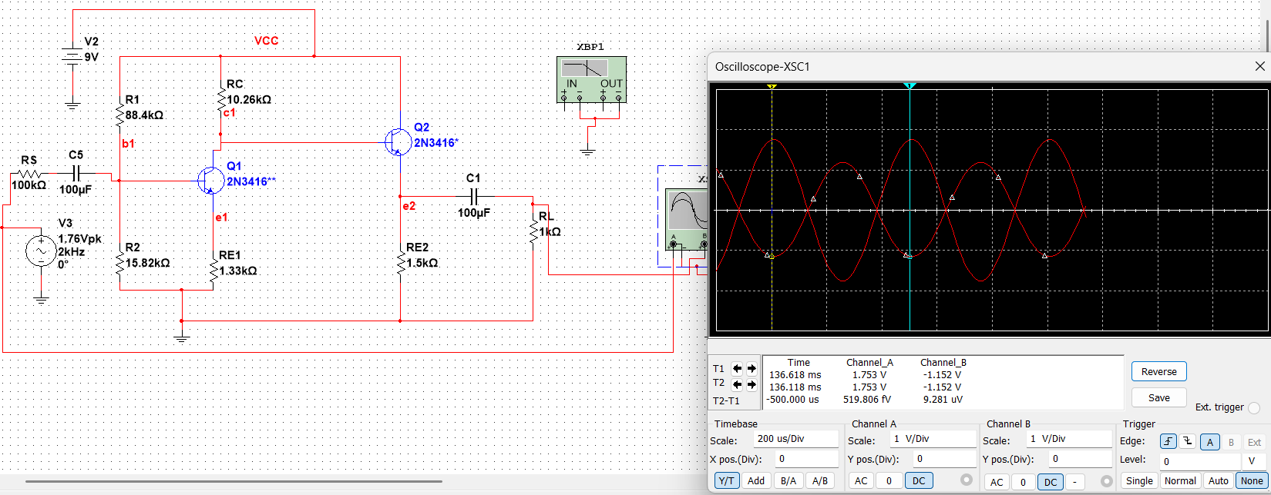

Hình 12 Vpsig =1.76V ; VpL = -1.152V ; Gv = -0.654 V/V

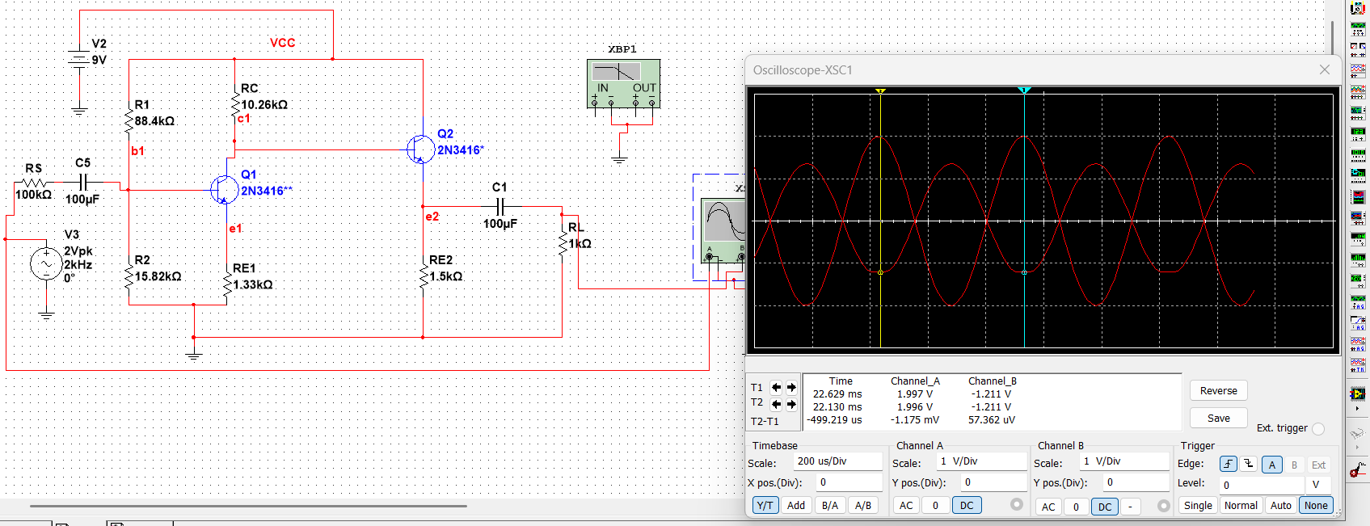

Hình 13 Vpsig =2V ; VpL = -1.211V ; Gv = -0.6055 V/V ( Ngõ ra đã bị xén dưới )

d)

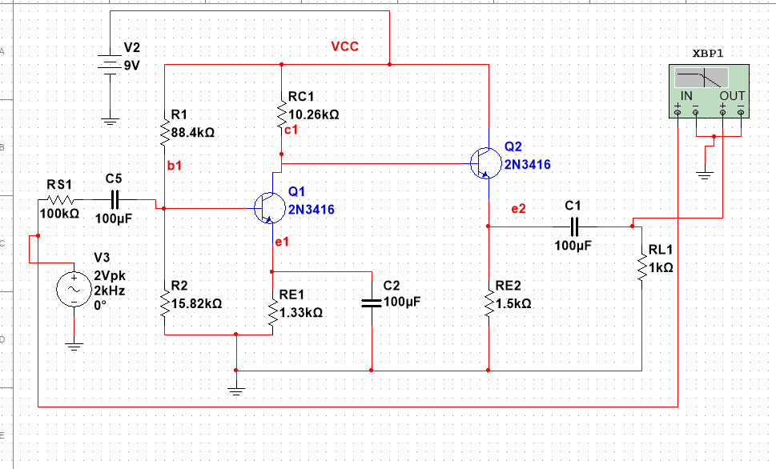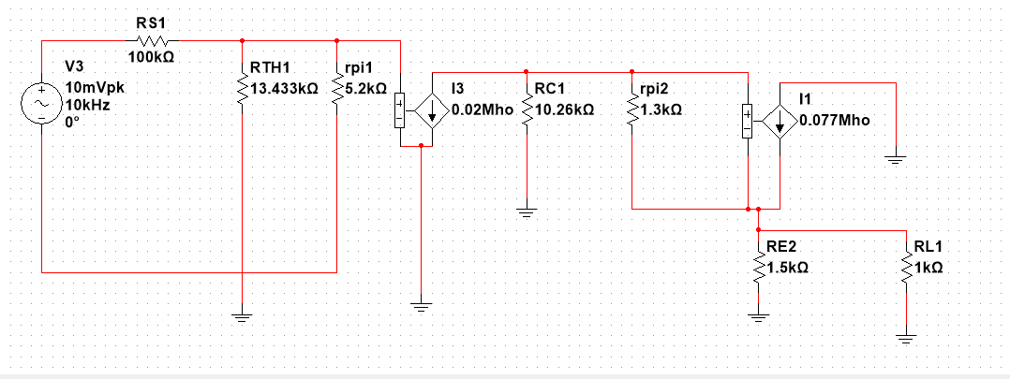

Hình 14 Mắc tụ vào tầng 1

rpi1 = = = = 5.2 k (ohm ) ; rpi2 = = = = 1.3k (ohm )

gm1 = = = 0.02 (S) ; gm2 = = = 0.077 (S)

- Tầng 1

Rin1 = RTH1 // rpi1 = 13.433k // 5.2k= 3.75k (ohm)

Rout 1 = RC =10.26k (ohm)

AV1 = -gm1RC = -205.2 ( V/V )

- Tầng 2 :

Rin2 = rpi2 + (B+1) RE2 = 1.3k + 101* 1.5k = 152.8k (ohm)

Rout 2 = RE2 // = 1.5k // = 0.013k 7(ohm).

AV2 = = = 0.99 ( V/V )

Tính Avo ; Av ; Rin ; Ro của toàn bộ mạch

Rin = Rin1 = 3.75k(ohm)

Rout = Rout2 = 0.013k(ohm)

Av0 = Av1 * Av2 = -190.36( V/V)

Av = Av0 = -187.92 (V/V)

Gv =Av = -6.79 ( V/V)

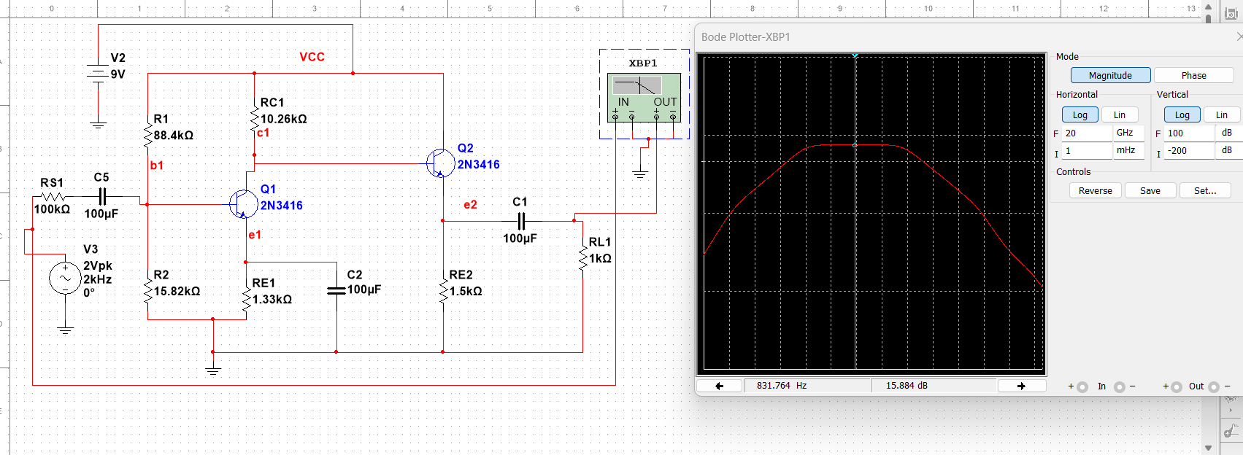

Hình 15 |Gv| = 15.884db = 6.225 (V/V)

**Bài số 8**

1. RS1 = = = 3k (ohm)

VDD - VDS1 = ID1 ( RD1 + RS1) → 5 - 2 = 0.2 ( RD1 + 3k ) → RD1 = 12k (ohm)

IDS1 = kn → 0.2 = 200* → VGS1 = 2.014 V  
→ VCC - VRS1 = 2.014 → 5 - 0.6 = 2. 014 → = 0.5228

→ 0.9123R2 = R1 (1)

Rin = R1 // R2 = 400k ( 2) ; Từ (1) và ( 2) → R2 = 838.45k (ohm) ; R1 = 764.9k (ohm)

ISD2 = k → 0.5 = *1* → VSG2 = 1.6 V

→ VDD - ID2*RS2 - ( VDD - ID1 * RD1) = 1.6 → ID1 * RD1- ID2*RS2 =1.6

→ 0.2 *12k - 0.5 * RS2 = 1.6 → RS2 = 2.4k ( ohm)

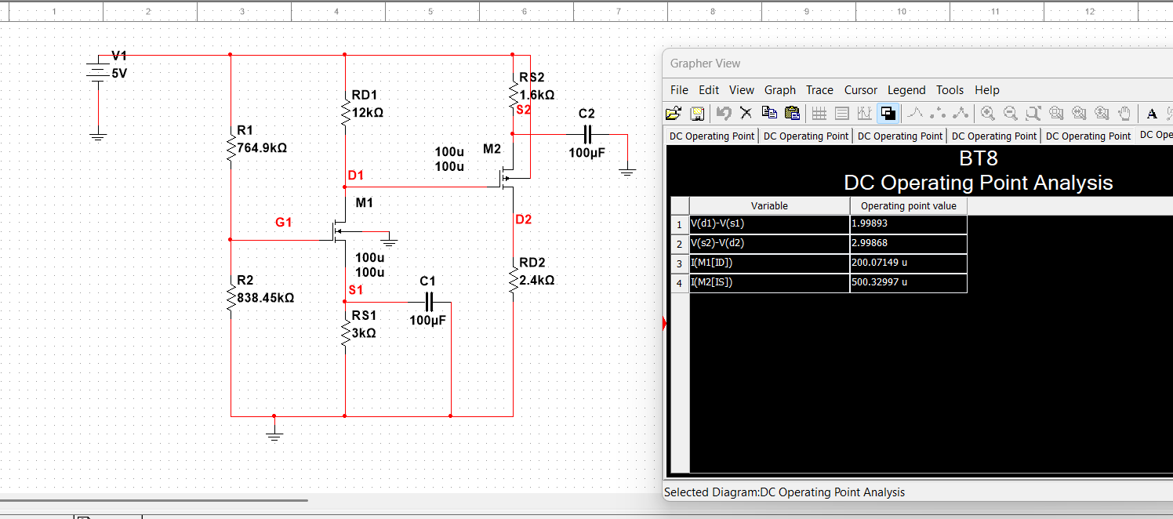  
Hình 1 : DC POINT

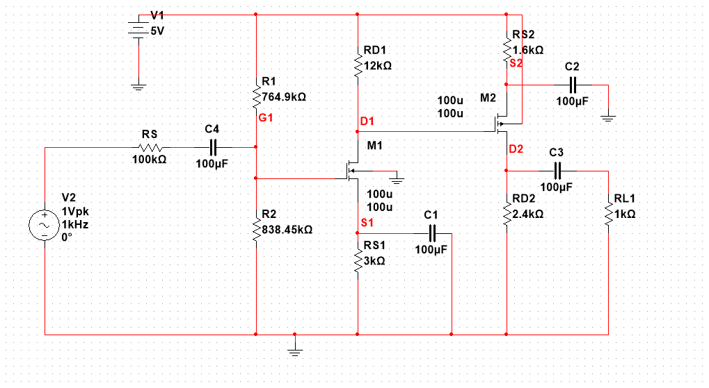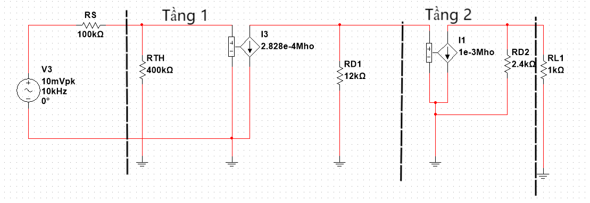

Hình 2 : Mô hình tương đương

gm1 = kn(VGS1 - Vthn) = 200 * (2.014-0.6) = 2.828 * (S)

gm2 = = 1 * (1.6 - 0.6)= 0.001 (S)

- Tầng 1

Rin1 = RTH= 400k (ohm)

Rout 1 = RD1 =12k (ohm)

AV1 = -gm1*RD1 = -3.39 ( V/V )

- Tầng 2 :

Rin2 = ꝏ

Rout 2 = RD2 = 2.4k (ohm).

AV1 = -gm2*RD2 = - 2.4 ( V/V )

Tính Avo ; Av ; Rin ; Ro của toàn bộ mạch

Rin = Rin1 = 400k (ohm)

Rout = Rout2 =2.4k (ohm)

Av0 = Av1 * Av2 = 8.136 ( V/V)

Av = Av0 = 2.39(V/V)

Gv =Av = 1.91 ( V/V)

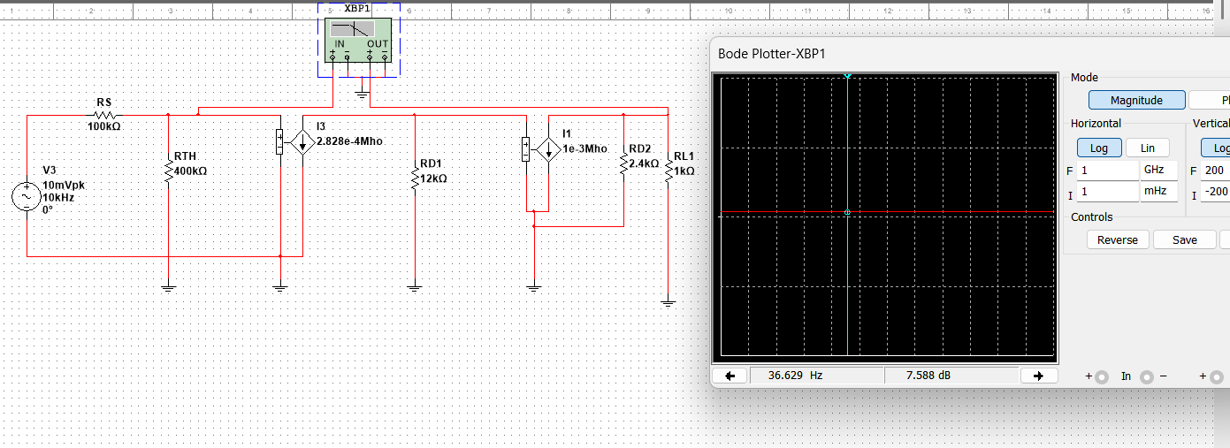

Hình 3 Đo |Av| =7.558 db = 2.4 V/V ( mô hình tương đương )

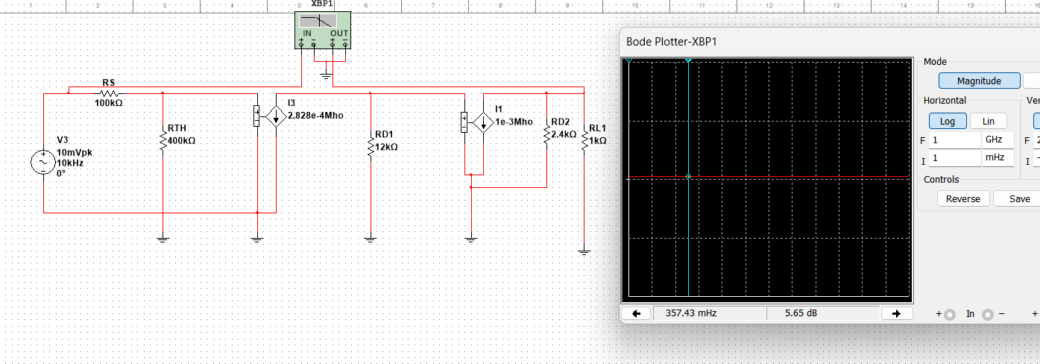

Hình 4 Đo |Gv| =5.65db = 1.91 V/V ( mô hình tương đương )

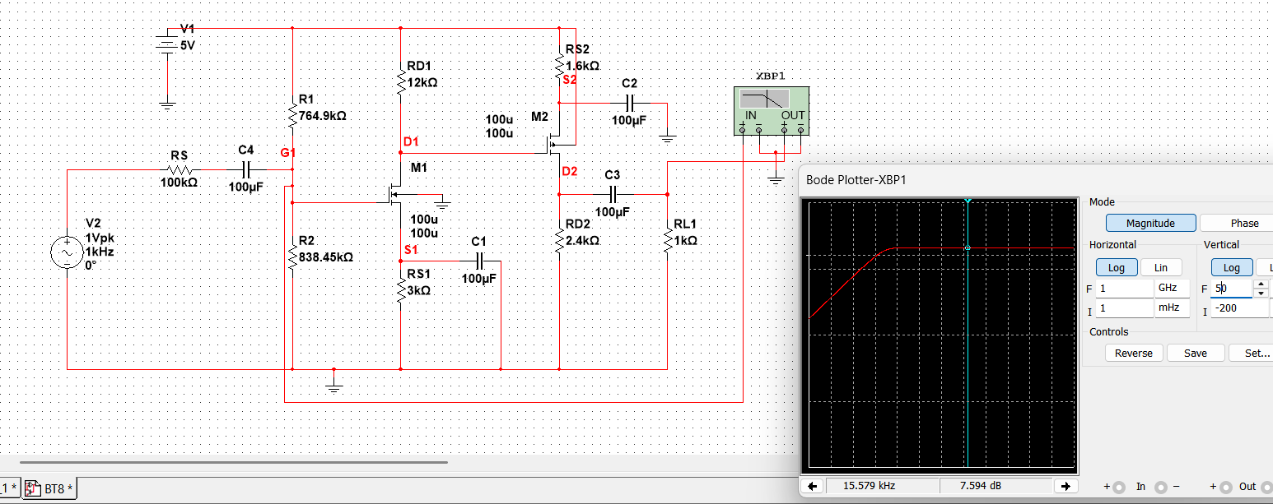

Hình 5 Đo |Av| =7.594db = 2.4 V/V ( toàn mạch )

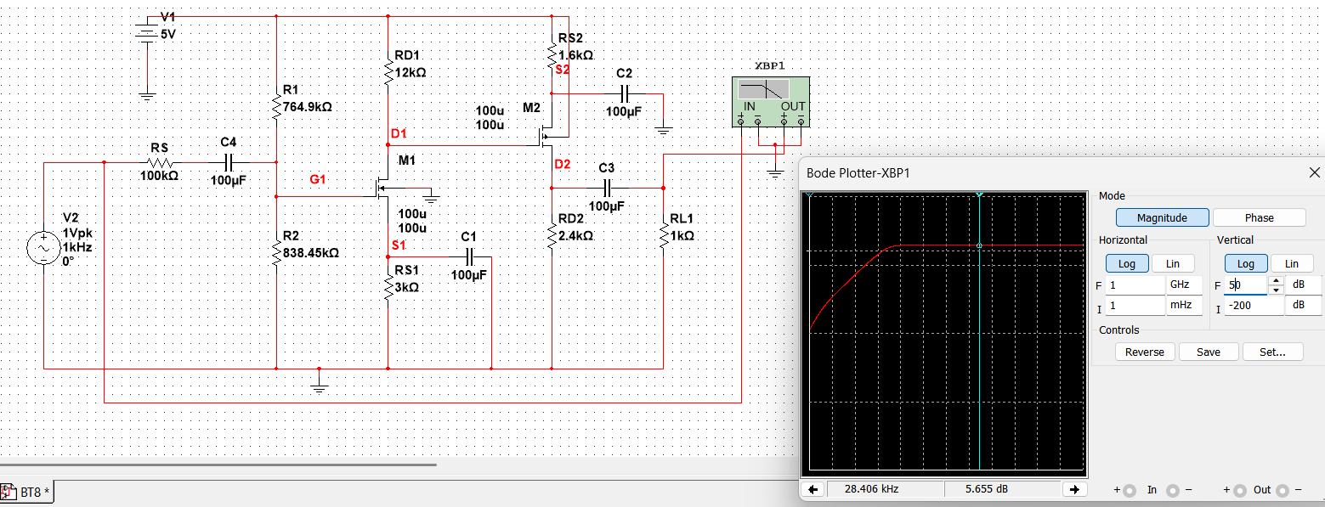

Hình 6 Đo |Gv| =5.655 db = 1.92 V/V ( toàn mạch )

c)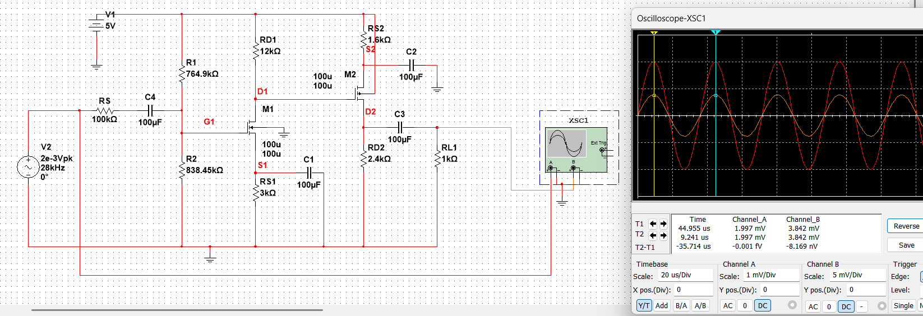

Hình 7 : Vpsig = 2 mV ; VpL = 3.842 mV ; Gv =1.921 V/V

1. Xét tụ C4 : Ⴀ4 = R5 + RTH = 100k + 400k = 500k → f4 = =

Xét tụ C1 : Ⴀ1 = RS1 = 3k → f1 =

Xét tụ C2 : Ⴀ2 = RS2 = 1.6k → f2 =

Xét tụ C3 : Ⴀ3 = RD2 + RL = 2.4k + 1 k = 3.4 k → f3 =

Ta có : Ⴀ2 < Ⴀ1 < Ⴀ3 < Ⴀ4 → Để tối ưu điện dung

Ta chọn f2 =100hz → Chọn f4 = = 1 hz và f1 = f3 = = 10 hz

→ C2 = 1 uF ; C4 = 318nF ; C1 = 5.3 uF ; C3 = 4.68uF

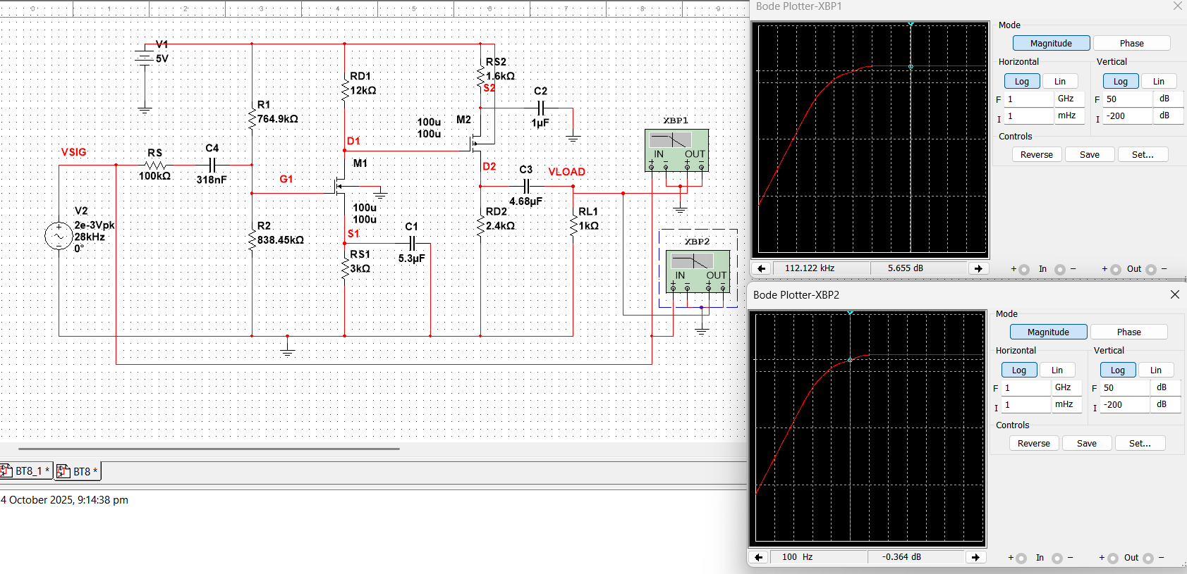

Hình 8 : Tại f = 100 hz Gv = -0.364 db ≠ 2.665 db

- Để mạch có đúng tần số cắt tại f = 100 hz ta tiền hành sweep C2 từ để tìm giá trị C2 vì f2 là cực chủ đạo .

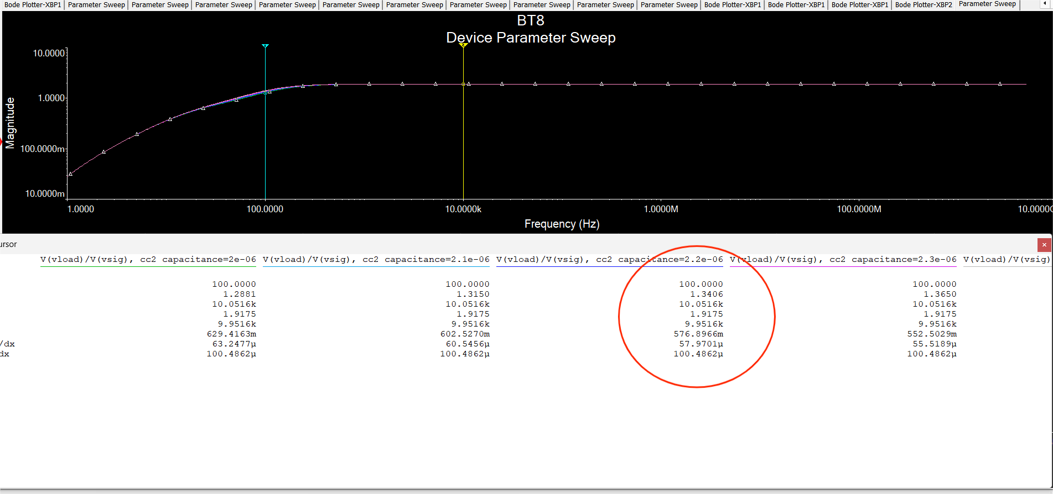

Hình 9 : Với C2 = 2.2 uF ,tại f = 100 hz Gv = 1.3406 V/V = 2.546db ≈ 2.66db

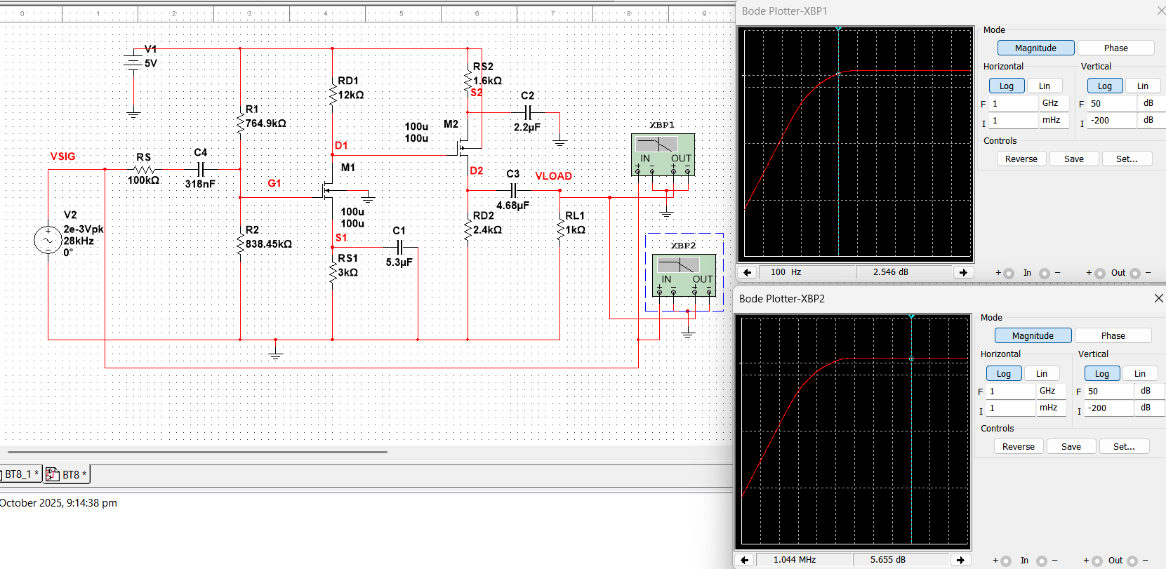

Hình 10 : Tại f = 100 hz Gv = 2.546 db ≈ 2.665 db

→ C2 = 2.2 uF ; C4 = 318nF ; C1 = 5.3 uF ; C3 = 4.68uF

**Bài số 7 :**

1. IB2 = → IC2 = IB2 * B = 0.0495m * 100 = 4.95 mA

IE1 = IB2 + 50uA = 49.5u + 50u =99.5 uA → IC1 = * B = * 50 = 97 uA ; IB1 = =1.94 uA

Hình 1 : DC POINT ( VBE1 = 0.714 V ; VBE2 = 0.816 V )

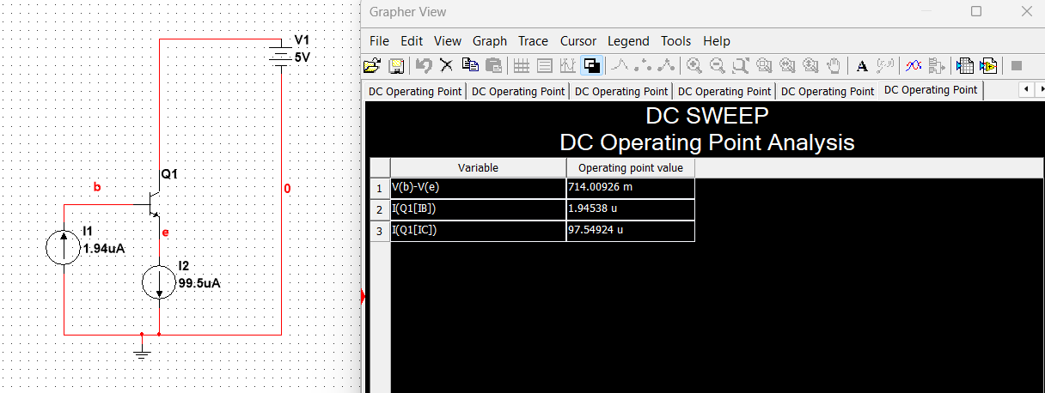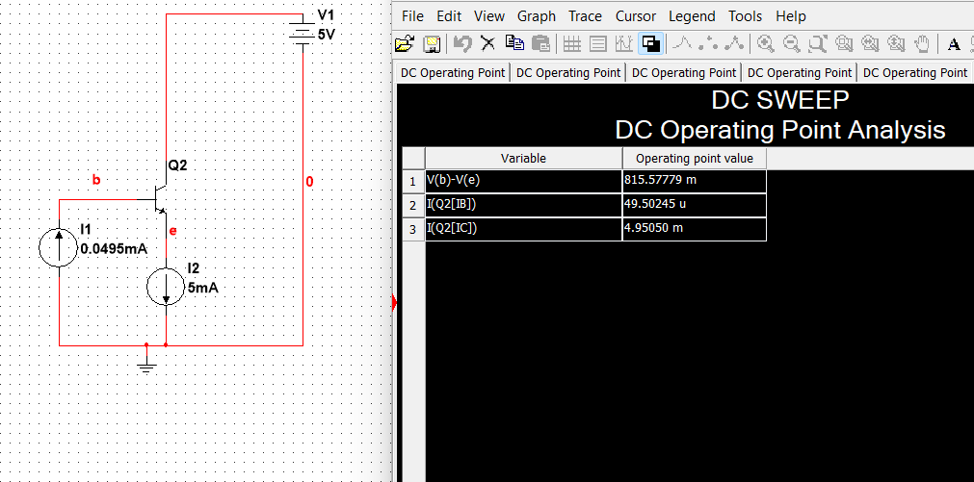

RTH = R1 // R2 = 0.5 M (ohm)

VTH= - VCC = =0 (V)

VB1 = VTH - RTH * IB1 = 0 - 0.5M * 1.94 u =-0.97 V

VE1 = VB1 - VBE1 = -0.97 - 0.714 = -1.684 V → VE2 = VE1 - VBE2 = -1.684-0.816 = -2.5V

→ VCE1 = VCC - IC1 * RC1 -VE1 = 6 - 97u * 10k - ( -1.684) = 6.714 V

→ VCE2 = VCC - IC2 * RC2 -VE2 = 6 - 4.95 m* 0.5k - ( -2.5) = 6.025 V

→ Q1( 97uA;6.714 V) ; Q2( 4.95 mA ; 6.025V)

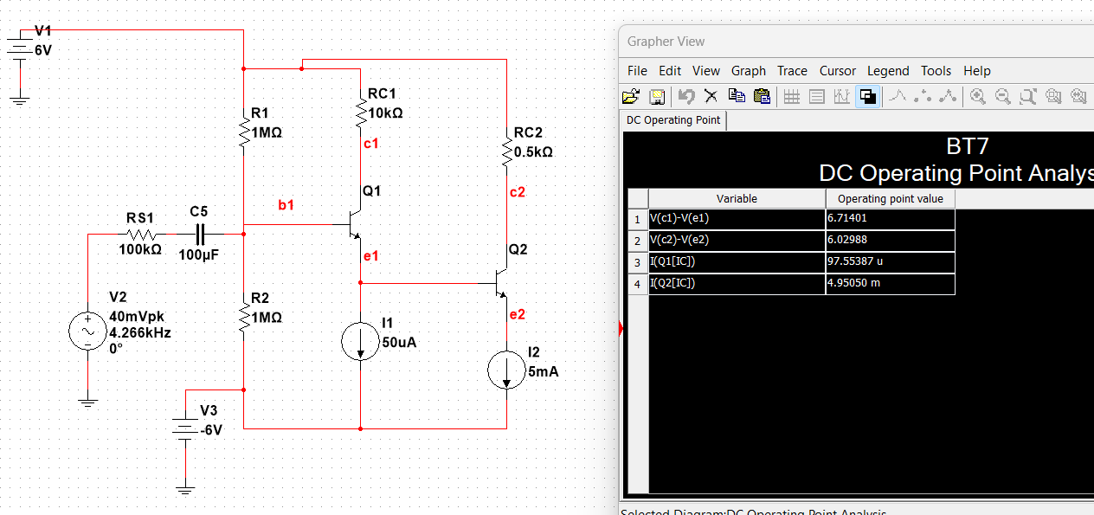

Hình 2

1. Khi tải có nội trở 10k Ta tính lại điểm Q1 và Q2 Giả sử Vbe 1 và Vbe 2 như câu a

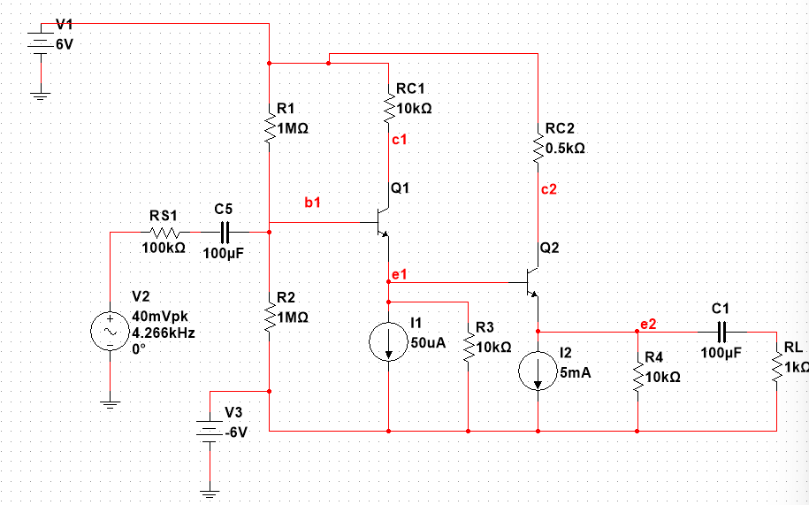

Hình 3

IE1 = 50uA + + (1)

IE2 = 5mA + ( 2) ; Thế (2) vào (1)

→ IE1 = 50uA + + +

→ IE1 = 50uA + + + → IE1 = 705u + 100u* VE1 + 0.99u *VE2 (3)

VB1 = VTH - IB1 * RTH ( VTH = 0) → VB1 = - IB1 * 0.5M = - * 0.5M

→ VB1 = - IB1 * 0.5M = - * 0.5M (4)

Thế (3) vào ( 4) → VB1 = -6.91 - 0.98 VE1 - 0.0097VE2

Với VB1 - VE1 = 0.714 ; VE1 - VE2 = 0.816

→ VB1 = -3.11 V ; VE1 = -3.83 V ; VE2 = -4.64 V

Thế vào (2) , (3 ) → IE2 = 5.136 mA ; IE1 = 317 uA

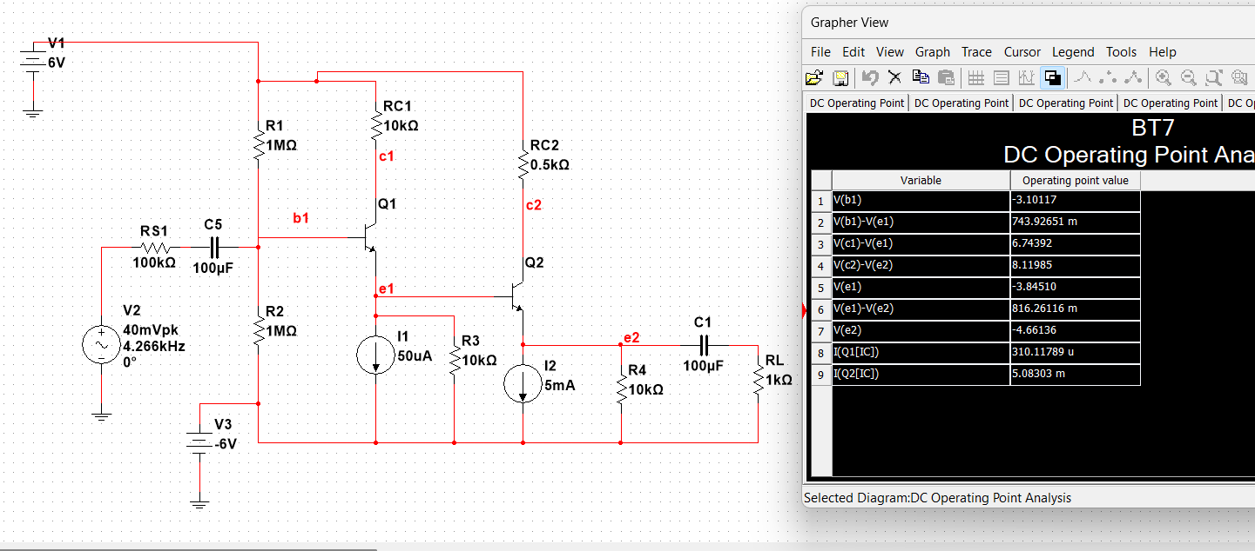

Hình 4 DC POINT ( Có sự sai lệch nhất định )

Từ mô phỏng ta lấy được thông số chính xác IC1 = 0.31mA ; IC2 = 5.08 mA

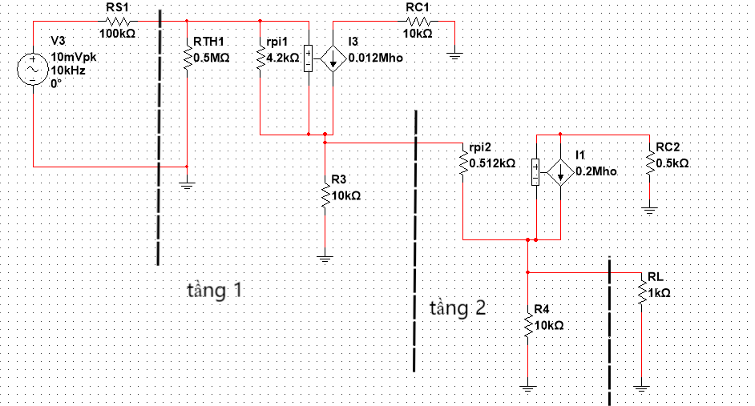

Hình 5 : mô hình tương đương

rpi1 = = = = 4.2 k (ohm ) ; rpi2 = = = = 0.512 k (ohm )

gm1 = = = 0.012 (S) ; gm2 = = = 0.2 (S)

- Tầng 1

Rin1 = RTH1 // (rpi1 + R3 (B1+1)) =500k// (4.2k + 10k (50+1))=253.5k (ohm)

Rout 1 = R3 // = 10k // = 0.08168 k(ohm)

AV1 = = 0.992 ( V/V )

- Tầng 2 :

Rin2 = rpi2 + (B2+1) R4 = 0.512k + 101* 10k = 1010k (ohm)

Rout 2 = R4 // = 10k // = 5.067(ohm).

AV1 = = = 0.9995 ( V/V )

Tính Avo ; Av ; Rin ; Ro của toàn bộ mạch

Rin = Rin1 = 253.5k (ohm)

Rout = Rout2 = 5.067(ohm)

Av0 = Av1 * Av2 =0.9907 V/V)

Av = Av0 = 0.9857(V/V)

Gv =Av = 0.707( V/V)

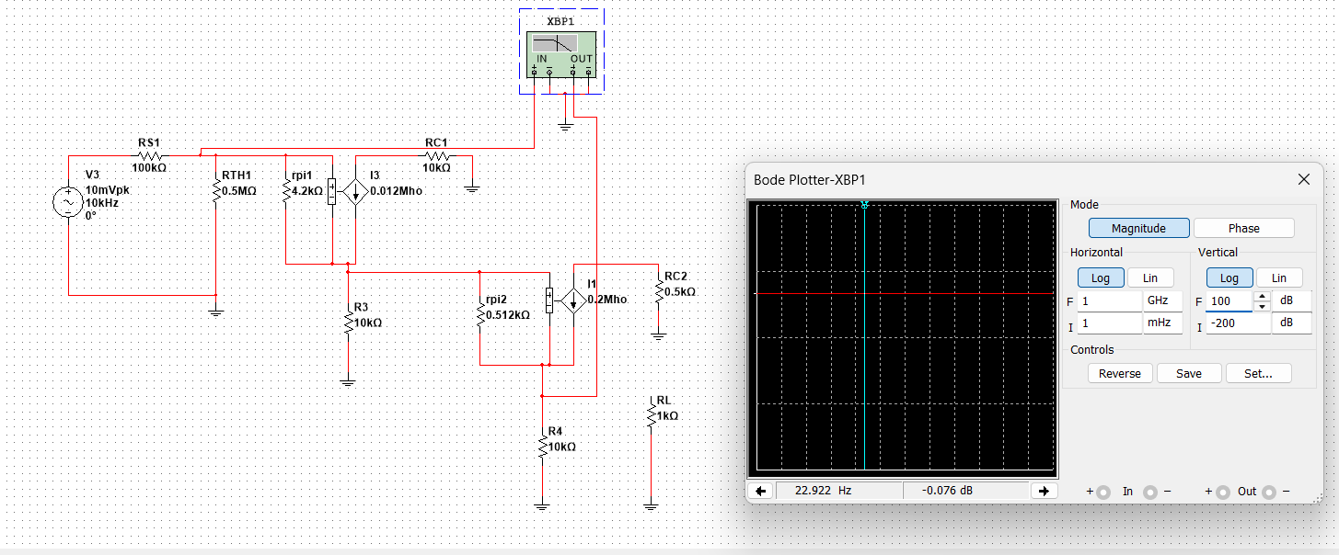

Hình 6 Đo |Av0| =-0.076 db = 0.991 V/V ( mô hình tương đương )

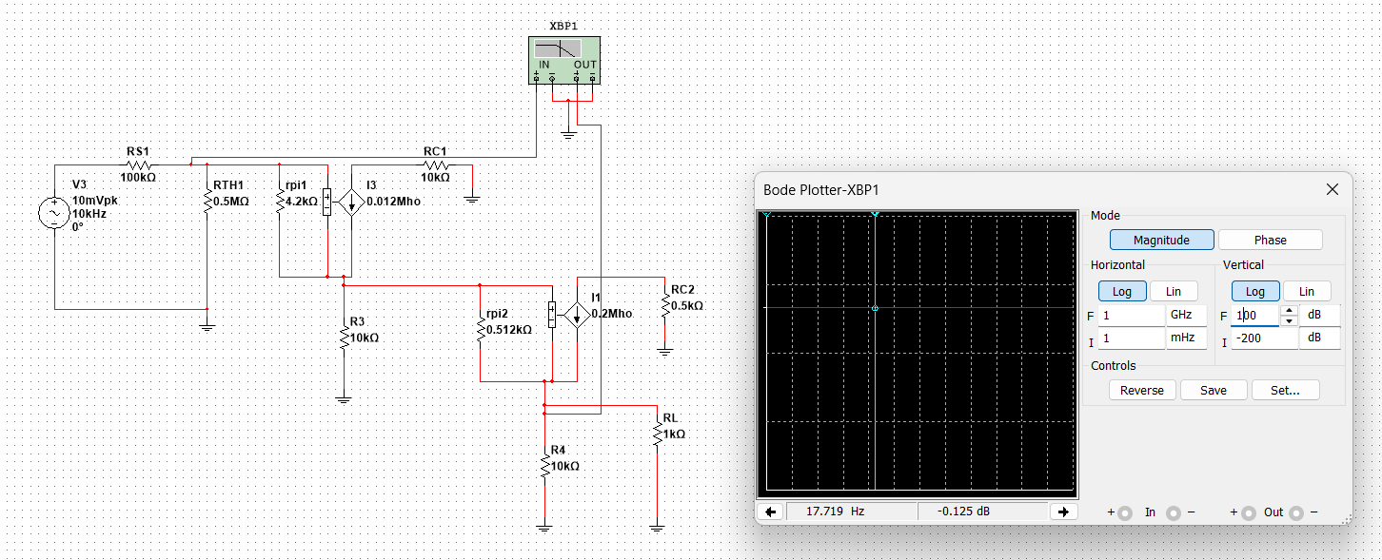

Hình 7 Đo |Av| =-0.125 db = 0.9857 V/V ( mô hình tương đương )

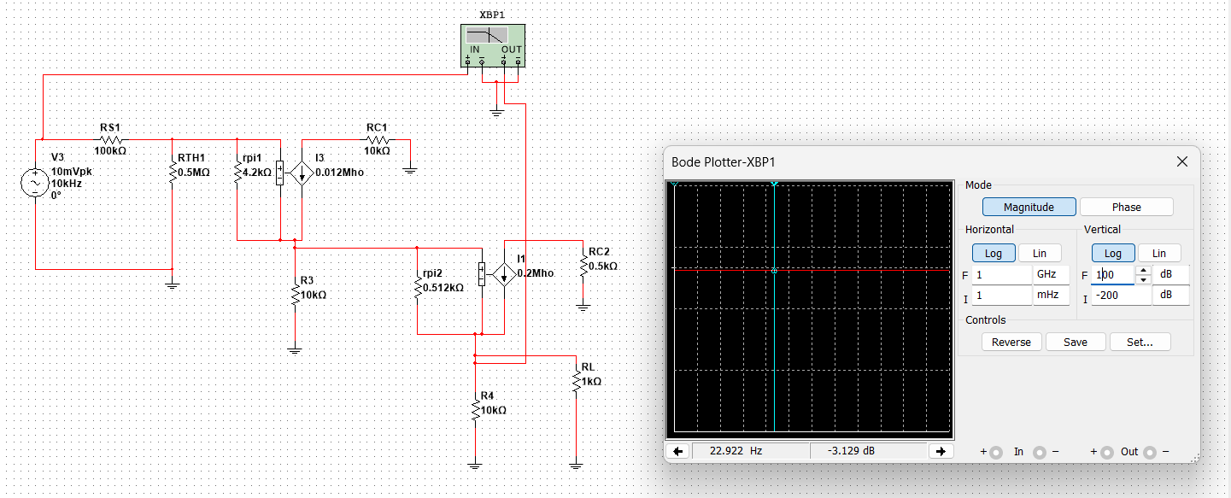

Hình 8 Đo |GV| =-3.129 db = 0.7 V/V ( mô hình tương đương )

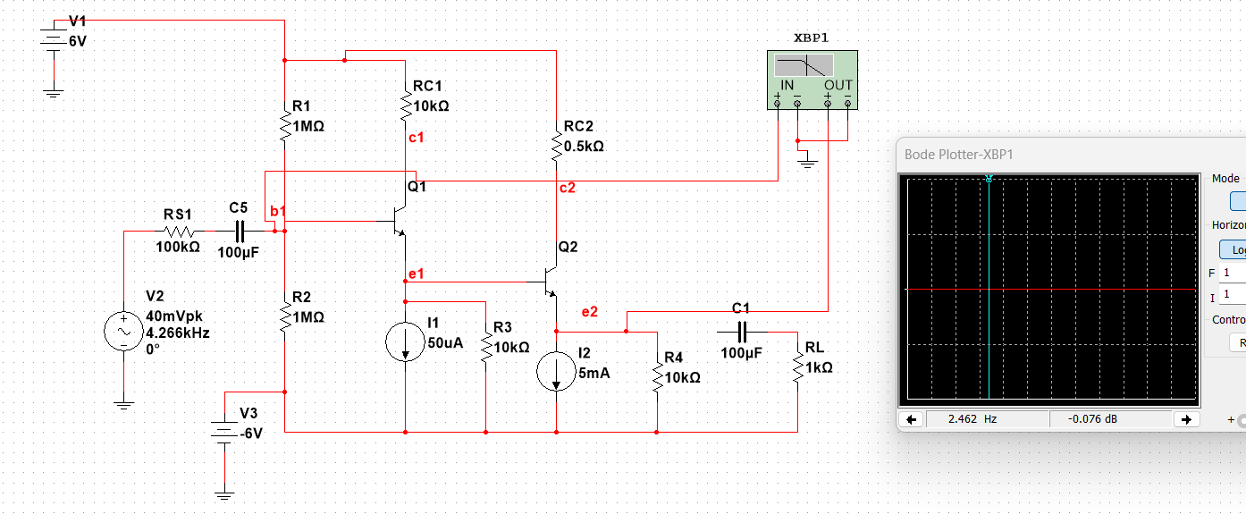

Hình 9 Đo |Av0| =-0.076 db = 0.991 V/V (toàn mạch)

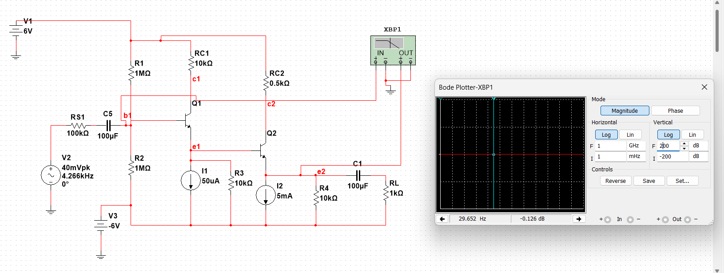

Hình 10 Đo |Av| =-0.126 db = 0.9856 V/V ( toàn mạch)

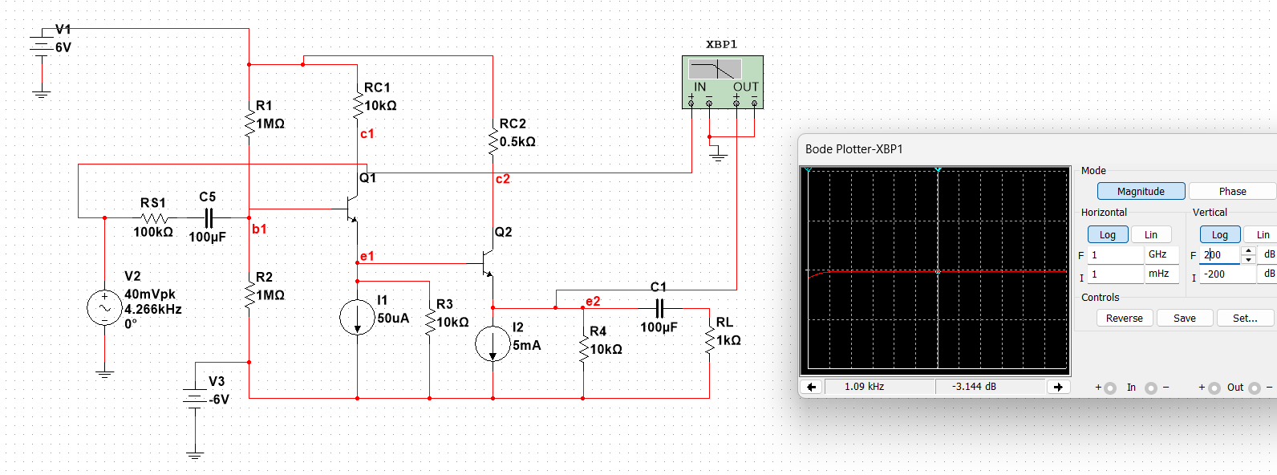

Hình 11 Đo |GV| =-3.144 db = 0.7 V/V ( toàn mạch)

C ) Xét Q2 : VCE = 2VCC - IC2*RC2 -(IC2-I2) * R4  
→ VCE2 = 62 - 10.5k *IC2

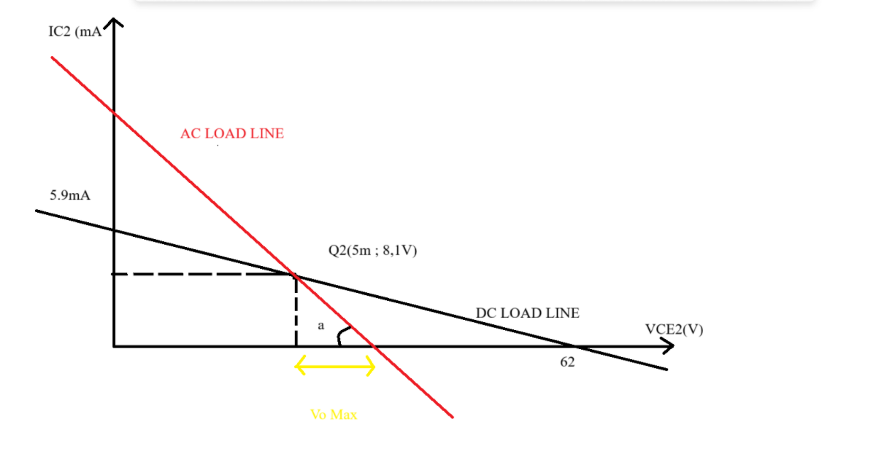

Tan(a) = → Vo max = = 7 ( v) → Vsig max = = = 10V   
Dùng mô phỏng để quét từ Vsig max trở x đên khi ngõ ra không méo

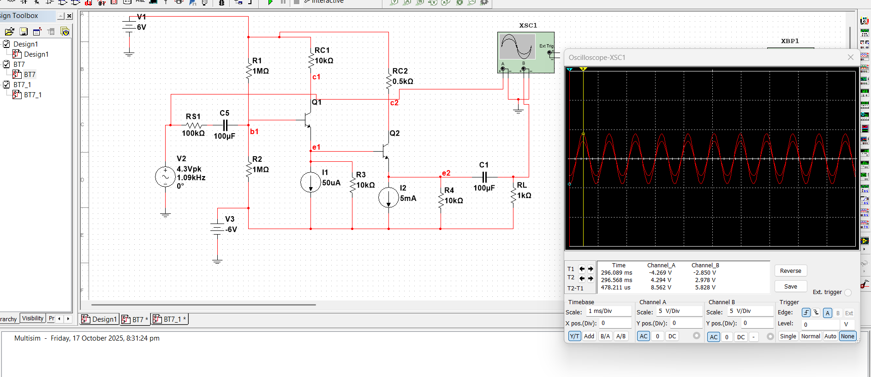

Hình 12 Vpsig =4.3 V ; VpL = 2.978V ; GV = 0.7 V/V

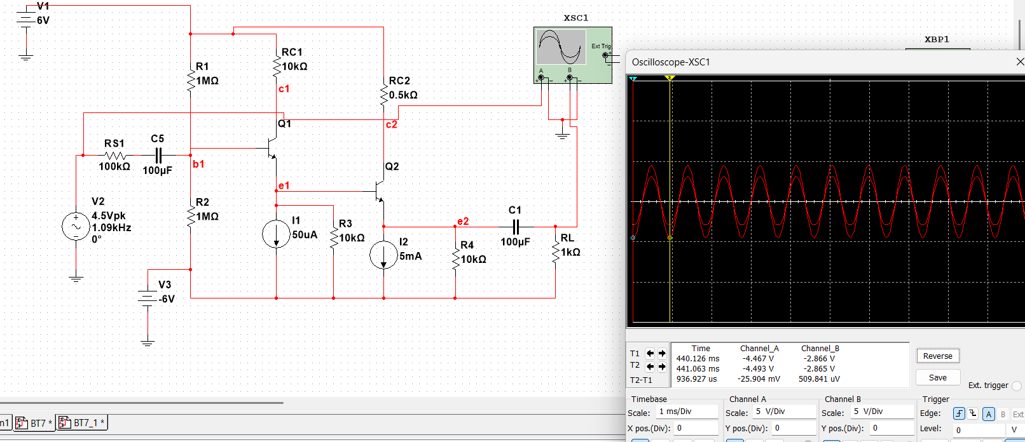

Hình 13 Vpsig =-4.5 V ; VpL = -2.865V ; GV = 0.637 V/V ( Ngõ ra bị xén dưới )

Vậy Vm max là 4.5 V